Список педагогических работников и технического персонала
КГУ «Общеобразовательная школа им. В.П. Кузьмина села Дамса
отдела образования по Шортандинскому району управления образования Акмолинской области»
на 2023-2024 учебный год

№ | ФИО педагога/тех.персонала | Наименование организации, должность | Фото 3*4 | Нагрузка и расписание | № приказа и дата назначения | Какую категорию имеет, приказ № дата присвоения, наличие сертификатов | Сведения о перевдижении по образовательным учреждениям (приказ об увольнении №, дата, куда был трудоустроен)
1 | Абилова Алтынай Сейпельевна | КГУ «Общеобразовательная школа им. В.П. Кузьмина села Дамса отдела образования по Шортандинскому району управления образования Акмолинской области», директор, учитель русского языка | 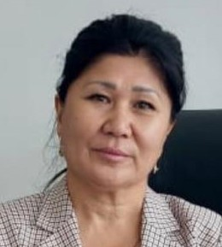 | 1 ставка директора, 8ч  7ч 30 мин-  18.30 | Пр. №44 от 18.08.2004 г. | Педагог-эксперт №409–ж/к  от 23.12.2019 г
2 | Двоеглазова Галина Анатольевна | КГУ «Общеобразовательная школа им. В.П. Кузьмина села Дамса отдела образования по Шортандинскому району управления образования Акмолинской области», зам. директора по УВР | 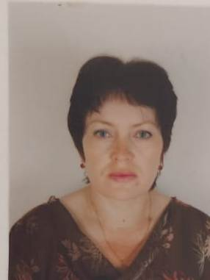 | 0,75 ст.заместителя директора по УР  08.00-18.00 | Пр.№268 от 04.10.1980г. | Педагог-эксперт №321–ж  от 27.12.2018 г  УВР ІІІ категория,  Пр№152-ж/қ от 01.06.2021
3 | Ильясова Загипа Талиповна | КГУ «Общеобразовательная школа им. В.П. Кузьмина села Дамса отдела образования по Шортандинскому району управления образования Акмолинской области», зам. директора по УВР, учитель физики | 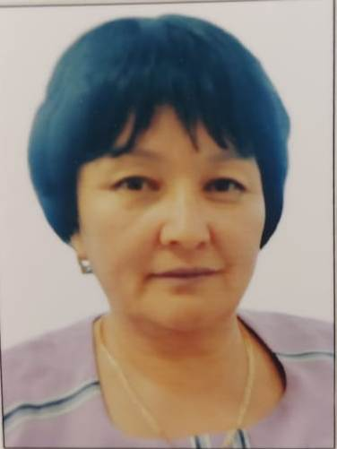 | 0,75 ст.заместителя директора по УР , 12ч | Пр.№182 от 01.09.2007г. | УВР-ІІ категория,  Пр№50-ж/қ от 31.05.2021г  Педагог-исследователь,  №148 от  15.07.2019 г
4 | Абенова Саягуль Абилкасымкызы | КГУ «Общеобразовательная школа им. В.П. Кузьмина села Дамса отдела образования по Шортандинскому району управления образования Акмолинской области», учитель математики | 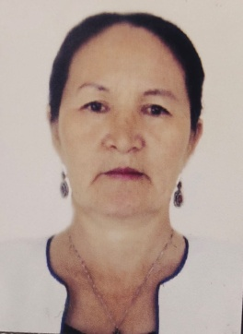 | 07.30-14.00  24ч | Пр.№31 от 01.09.2015г. | Педагог-эксперт  пр № 23/1 от 17.01.2023 (На основании п.50 главы 3 приказа Министра просвещения Республики Казахстан от 30 декабря 2022 года №533 «О внесении изменения в приказ Министра образования и науки Республики Казахстан от 27 января 2016 года №83
5 | Айфельд Татьяна Ивановна | КГУ «Общеобразовательная школа им. В.П. Кузьмина села Дамса отдела образования по Шортандинскому району управления образования Акмолинской области», учитель начальных классов | 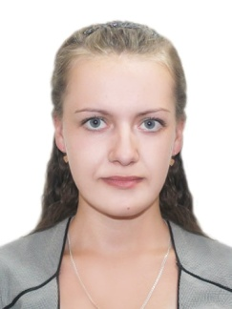 | 07.30-13.00  16ч | Пр.№47 от 11.11.2015г. | Педагог-модератор,  Пр №42  От 15.12.2019
6 | Аринова Алина Алтынбековна | КГУ «Общеобразовательная школа им. В.П. Кузьмина села Дамса отдела образования по Шортандинскому району управления образования Акмолинской области», учитель английского языка | 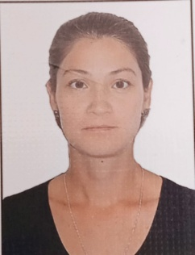 | 17ч  07.30-14.00 | Пр.№19 от 01.09.2010г. | Педагог-модератор,  №42  От 15.12.2019 г
7 | Асылхан Бақзор | КГУ «Общеобразовательная школа им. В.П. Кузьмина села Дамса отдела образования по Шортандинскому району управления образования Акмолинской области», учитель химии | 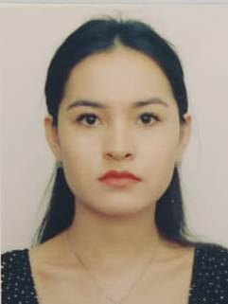 | 7ч  11.00-14.00 | Пр.№30 от 01.09.2023г.
8 | Баймуканова Мария Тадеевна | КГУ «Общеобразовательная школа им. В.П. Кузьмина села Дамса отдела образования по Шортандинскому району управления образования Акмолинской области», учитель математики | 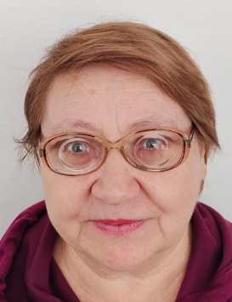 | 24ч  07.30-15.00 | Пр.№15 от 02.09.2013г. | Педагог-эксперт  №98 –ж/қ  От 30.06.2023
9 | Бимагамбетова Нургуль Мирамовна | КГУ «Общеобразовательная школа им. В.П. Кузьмина села Дамса отдела образования по Шортандинскому району управления образования Акмолинской области», библиотекарь | 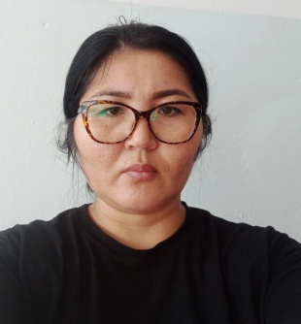 | 1ст библиотекарь  0,5ст лаб.  08.30- 18.00 | Пр.№8 от 01.09.2019г.
10 | Бригад Гулжан | КГУ «Общеобразовательная школа им. В.П. Кузьмина села Дамса отдела образования по Шортандинскому району управления образования Акмолинской области», учитель начальных классов | 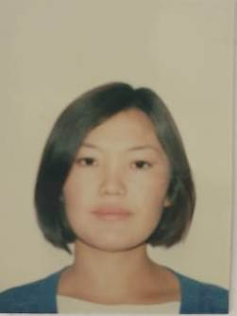 | 17ч  13.00-18.30 | Пр.№19 от 01.09.2014г. | Педагог-модератор,  Пр№39 от 30.07.2018
11 | Боранбаев Ербол Канатович | КГУ «Общеобразовательная школа им. В.П. Кузьмина села Дамса отдела образования по Шортандинскому району управления образования Акмолинской области», учитель истории | 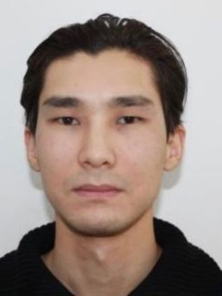 | 24ч  07.30-16.00 | Пр.№31 от 01.09.2023г. | Педагог-модератор,  Пр№105 от 08.11.2021
12 | Бухонина Ирина Евгеньевна | КГУ «Общеобразовательная школа им. В.П. Кузьмина села Дамса отдела образования по Шортандинскому району управления образования Акмолинской области», учитель географии |  | 22ч  07.30-15.00 | Пр.№22 от 01.09.2011г. | Педагог-модератор,  Пр № 264-ж/к от 27.08.2022 г
13 | Васильева Наталья Владимировна | КГУ «Общеобразовательная школа им. В.П. Кузьмина села Дамса отдела образования по Шортандинскому району управления образования Акмолинской области», учитель русского языка | 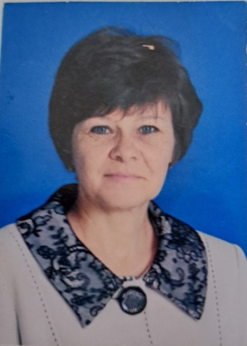 | 24 ч  07.30- 15.00 | Пр.№87 от 01.09.1997г. | Педагог-эксперт  Пр№98-ж/қ от 30.06.23
14 | Воронкова Татьяна Ивановна | КГУ «Общеобразовательная школа им. В.П. Кузьмина села Дамса отдела образования по Шортандинскому району управления образования Акмолинской области», учитель информатики | 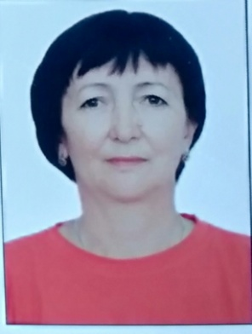 | 21ч  07.30-16.30 | Пр.№21 от 01.09.2002г. | Высшая,  Пр №51 от 30.03.2018
15 | Вещанская Анна Сергеевна | КГУ «Общеобразовательная школа им. В.П. Кузьмина села Дамса отдела образования по Шортандинскому району управления образования Акмолинской области», учитель начальных классов | 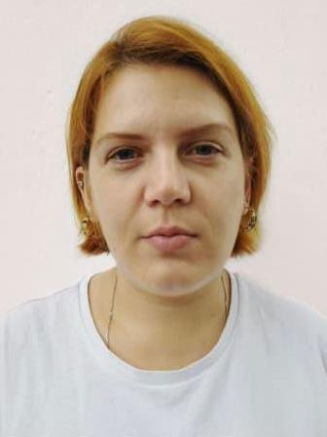 | 19ч  13.00-18.00 | Пр.№14 от 02.09.2013г. | Педагог-модератор,  Пр№23 от20.07.2020г
16 | Виховская Кристина Николаевна | КГУ «Общеобразовательная школа им. В.П. Кузьмина села Дамса отдела образования по Шортандинскому району управления образования Акмолинской области», учитель начальных классов |  | 17ч  13.00-18.30 | Пр.№15. от 02.09.2013г. | Педпгог-исследователь  Пр №98-ж/қ  От 30.06.2023 г
17 | Газиев Рамиль Сайранович | КГУ «Общеобразовательная школа им. В.П. Кузьмина села Дамса отдела образования по Шортандинскому району управления образования Акмолинской области», учитель технологии |  | 8 ч  07.30-14.00  1 ст ЗАХЧ  07.30-18.30 | Пр.№24 от 02.03.2009г.
18 | Газиева Наталья Викторовна | КГУ «Общеобразовательная школа им. В.П. Кузьмина села Дамса отдела образования по Шортандинскому району управления образования Акмолинской области», учитель начальных классов | 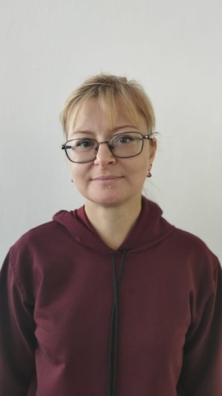 | 17ч  07.30- 14.00 | Пр.№13 от 01.09.2016г. | Педагог-модератор,  Пр№179/а-ж/қ  от 30.08.2023
19 | Ганиваль Бахытгуль | КГУ «Общеобразовательная школа им. В.П. Кузьмина села Дамса отдела образования по Шортандинскому району управления образования Акмолинской области», учитель казахского языка  Заместитель директора по ВР | 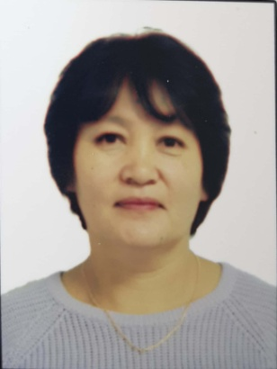 | 16ч  07.30- 18.30 | Пр.№18 от 01.09.2010г.  Пр № 331 ж/к от 29.12.2021 г | 3-я категория заместителя директора
20 | Дементьева Татьяна Иосифовна | КГУ «Общеобразовательная школа им. В.П. Кузьмина села Дамса отдела образования по Шортандинскому району управления образования Акмолинской области», учитель технологии | 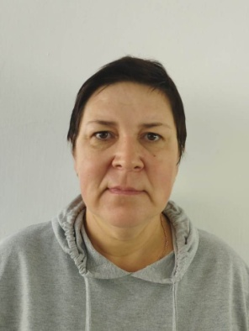 | 18ч  08.30-15.00 | Пр.№18 от 18.09.2003г. | Педагог-модератор,  Пр №39 от 30.07.2018
21 | Гудина Наталья Николаевна | КГУ «Общеобразовательная школа им. В.П. Кузьмина села Дамса отдела образования по Шортандинскому району управления образования Акмолинской области», психолог |  | 1ст психолога  07.30- 18.30  0,5ст соц.педагога | Пр.№2 от 05.01.2021г.
22 | Есенбаев Нуржан Алмухамбетулы | КГУ «Общеобразовательная школа им. В.П. Кузьмина села Дамса отдела образования по Шортандинскому району управления образования Акмолинской области», учитель физической культуры | 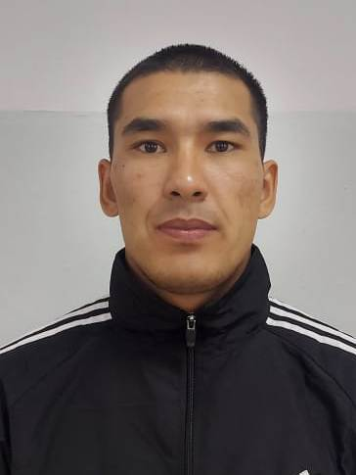 | 12ч  08.30- 14.00 | Пр.№24 от 17.09.2021г.
23 | Жапарова Улмекен Абдихамитовна | КГУ «Общеобразовательная школа им. В.П. Кузьмина села Дамса отдела образования по Шортандинскому району управления образования Акмолинской области», учитель казахского языка | 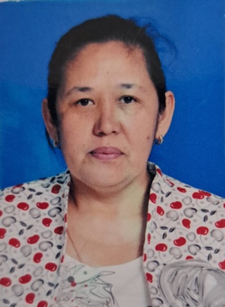 | 24ч  07.30- 15.00 | Пр.№99 от 2.10.1990г. | Педагог-эксперт  №321 –ж  От 27.12  .2018 г
24 | Жлоба Галина Васильевна | КГУ «Общеобразовательная школа им. В.П. Кузьмина села Дамса отдела образования по Шортандинскому району управления образования Акмолинской области», учитель химии | 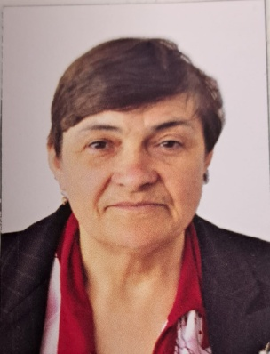 | 12ч  07.30- 15.00 | Пр.№49 от 01.12.2015г. | Педагог-модератор,  пр № 26/1  от 22.07.2019
25 | Журик Ирина Ивановна | КГУ «Общеобразовательная школа им. В.П. Кузьмина села Дамса отдела образования по Шортандинскому району управления образования Акмолинской области», учитель русского языка | 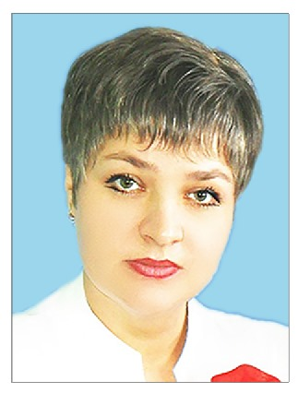 | 23ч  07.30-16.00 | Пр.№21 от 01.09.2000г. | Педагог-эксперт  Пр№98-ж/қ от 30.06.23
26 | Зайтхан Султанғали | КГУ «Общеобразовательная школа им. В.П. Кузьмина села Дамса отдела образования по Шортандинскому району управления образования Акмолинской области», учитель истории |  | 21ч  07.30-15.00 | Пр.№17 от 01.09.2011г. | Педагог-эксперт  Пр№248- ж/к от 22.07.2019 г.
27 | Камеева Елена Анатольевна | КГУ «Общеобразовательная школа им. В.П. Кузьмина села Дамса отдела образования по Шортандинскому району управления образования Акмолинской области», учитель английского языка |  | 7ч  13.00-17.00 | Пр.№2 от 18.01.2013г. | Педагог-модератор,  №53 от  12.12.  .2018 г
28 | Каратаева Раушан Дюсеновна | КГУ «Общеобразовательная школа им. В.П. Кузьмина села Дамса отдела образования по Шортандинскому району управления образования Акмолинской области», учитель биологии | 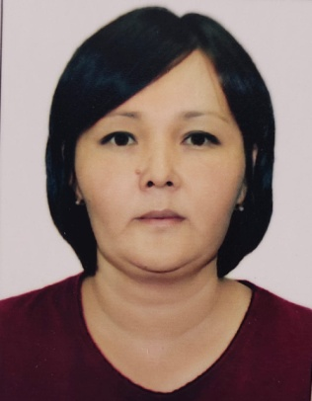 | 24ч  07.30- 15.00 | Пр.№14 от 01.09.2016г. | Педагог-эксперт  пр № 168 от 21.08  2020
29 | Кенжебаева Айгуль Темирхановна | КГУ «Общеобразовательная школа им. В.П. Кузьмина села Дамса отдела образования по Шортандинскому району управления образования Акмолинской области», учитель физики, информатики | 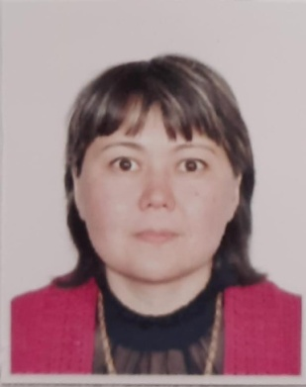 | 24ч  07.30- 17.00 | Пр.№46/1 от 04.09.2018г. | Педагог-эксперт  Пр№248- ж/к от 22.07  2019 г.
30 | Лащ Елена Пиусовна | КГУ «Общеобразовательная школа им. В.П. Кузьмина села Дамса отдела образования по Шортандинскому району управления образования Акмолинской области», учитель физической культуры | 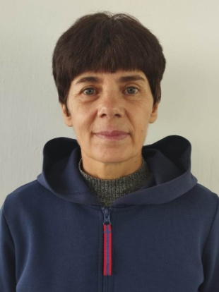 | 20ч  08.30- 18.00 | Пр.№30 от 01.09.2000г. | Педагог-модератор,  пр № 23/1 от 17.01.2023 (На основании п.50 главы 3 приказа Министра просвещения Республики Казахстан от 30 декабря 2022 года №533 «О внесении изменения в приказ Министра образования и науки Республики Казахстан от 27 января 2016 года №83
31 | Логунова Валентина Григорьевна | КГУ «Общеобразовательная школа им. В.П. Кузьмина села Дамса отдела образования по Шортандинскому району управления образования Акмолинской области», учитель начальных классов | 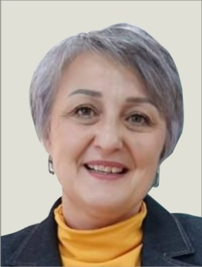 | 07.30-13.30  17ч | Пр.№76 от 15.08.1988г. | Педагог-исследователь  №253 от  21.12.2018 г
32 | Мадьярова Бибисара Жумабековна | КГУ «Общеобразовательная школа им. В.П. Кузьмина села Дамса отдела образования по Шортандинскому району управления образования Акмолинской области», учитель казахского языка | 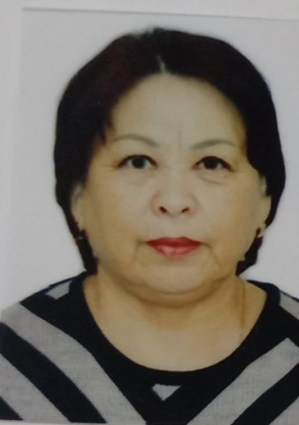 | 07.30-17.00  16ч | Пр.№1 от 04.01.2006г. | Педагог-эксперт  №321 –ж  От 27.12  2018 г
33 | Малашенко Лариса Антоновна | КГУ «Общеобразовательная школа им. В.П. Кузьмина села Дамса отдела образования по Шортандинскому району управления образования Акмолинской области», зам. директора по ВР | 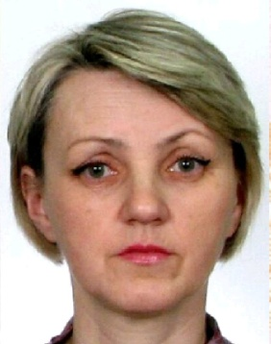 | 1ст зам ВР,  0,5ст.вожатая | Пр.№63 от 03.04.2006г. | ВР ІІІ категория,  Пр№152-ж/қ от 01.06.2021
34 | Мельник Вячеслав Васильевич | КГУ «Общеобразовательная школа им. В.П. Кузьмина села Дамса отдела образования по Шортандинскому району управления образования Акмолинской области», учитель физической культуры | 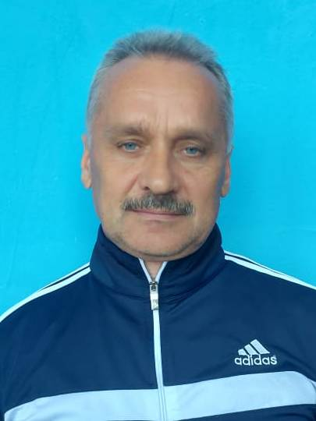 | 24ч  07.30-18.30 | Пр. № 60 от 01.09.1992 г. | Педагог-эксперт  Пр№248- ж/к от 22.07.2019 г.
35 | Муратай Жаухар | КГУ «Общеобразовательная школа им. В.П. Кузьмина села Дамса отдела образования по Шортандинскому району управления образования Акмолинской области», учитель начальных классов | 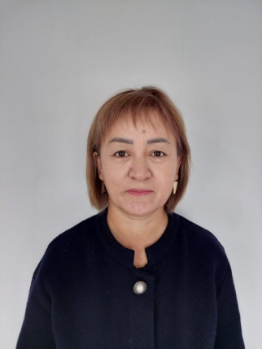 | 16ч  08.00-14.00 | Пр.№33 от 05.11.2013г. | Педагог-исследователь  №255-ж/қ  От 31.12  2019 г
36 | Муратай Айна | КГУ «Общеобразовательная школа им. В.П. Кузьмина села Дамса отдела образования по Шортандинскому району управления образования Акмолинской области», учитель начальных классов | 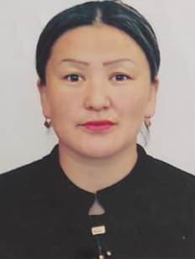 | 17ч  13.00-18.30 | Пр.№20 от 01.09.2014г. | Педагог-эксперт  Пр№248- ж/к от 22.07.2019 г
37 | Мухамеджан Асель Нагашыбаевна | КГУ «Общеобразовательная школа им. В.П. Кузьмина села Дамса отдела образования по Шортандинскому району управления образования Акмолинской области», учитель казахского языка | 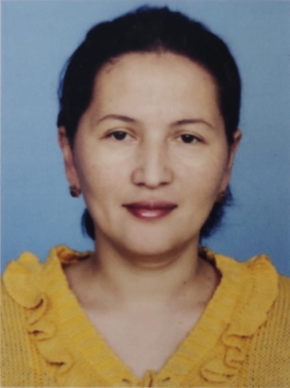 | 24ч  07.30-16.30 | Пр.№24 от 03.10.2016г. | Педагог-модератор,  Пр № 42  От 15.12. 2019 г
38 | Мұхамеджан Жанкелді Қостанұлы | КГУ «Общеобразовательная школа им. В.П. Кузьмина села Дамса отдела образования по Шортандинскому району управления образования Акмолинской области», учитель физической культуры | 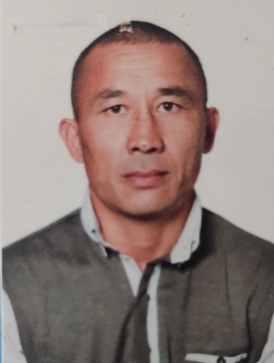 | 24ч  07.30-18.30 | Пр.№23 от 01.09.2011г. | Педагог-модератор,  Пр№179/а-ж/қ  от 30.08.2023
39 | Нелис Василий Сергеевич | КГУ «Общеобразовательная школа им. В.П. Кузьмина села Дамса отдела образования по Шортандинскому району управления образования Акмолинской области», преподаватель-организатор НВиТП | 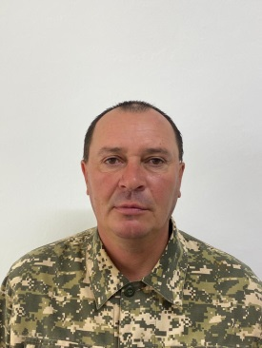 | 1ст. Зам.дир по НВиТП,  3ч  07.30-18.00  0,5ст соц.педагога | Пр.№01 от 15.01.2020г.
40 | Өкмет Нұрия Есболатқызы | КГУ «Общеобразовательная школа им. В.П. Кузьмина села Дамса отдела образования по Шортандинскому району управления образования Акмолинской области», учитель английского языка | 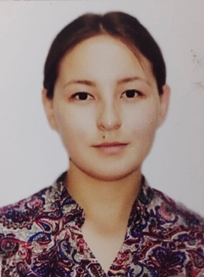 | 18ч  07.30-16.00 | Пр.№30 от 01.09.2015г. | Педагог-модератор,  Пр№23 от20.07  2020г
41 | Оразбек Нұрбақыт Жандосқызы | КГУ «Общеобразовательная школа им. В.П. Кузьмина села Дамса отдела образования по Шортандинскому району управления образования Акмолинской области», учитель начальных классов |  | 16ч  07.30-13.00 | Пр.№18 от 01.09.2022г. | педагог
42 | Оразбек Гүлбақыт Жандосқызы | КГУ «Общеобразовательная школа им. В.П. Кузьмина села Дамса отдела образования по Шортандинскому району управления образования Акмолинской области», учитель класса предшкольной подготовки | 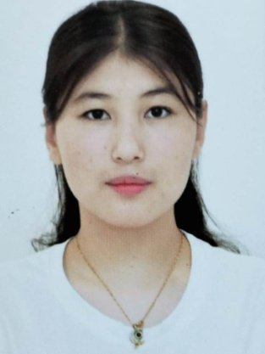 | Предшк-24ч  13.30-17.00 | Пр.№19 от 01.09.2022г. | педагог
43 | Пономаренко Вадим Викторович | КГУ «Общеобразовательная школа им. В.П. Кузьмина села Дамса отдела образования по Шортандинскому району управления образования Акмолинской области», учитель математики | 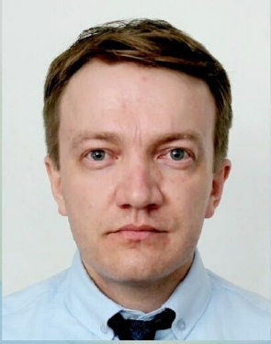 | 24ч  07.30 -16.00 | Пр.№06 от 03.01.2019г. | Педагог-эксперт  Пр№248- ж/к от 22.07  2019 г
44 | Савицкая Валентина Николаевна | КГУ «Общеобразовательная школа им. В.П. Кузьмина села Дамса отдела образования по Шортандинскому району управления образования Акмолинской области», учитель начальных классов |  | 17ч  13.00-18.30 | Пр.№15 от 01.09.2016г. | Педагог-эксперт  Пр№248- ж/к от 22.07  2019 г.
45 | Утегенова Зарина Жолдасбекқызы | КГУ «Общеобразовательная школа им. В.П. Кузьмина села Дамса отдела образования по Шортандинскому району управления образования Акмолинской области», учитель английского языка |  | 21ч  07.30- 15.00 | Пр.№24 от 05.10.2020г. | Педагог-модератор,  Пр№179/а-ж/қ  от 30.08.2023
46 | Хуан Тілеугүл | КГУ «Общеобразовательная школа им. В.П. Кузьмина села Дамса отдела образования по Шортандинскому району управления образования Акмолинской области», учитель начальных классов | 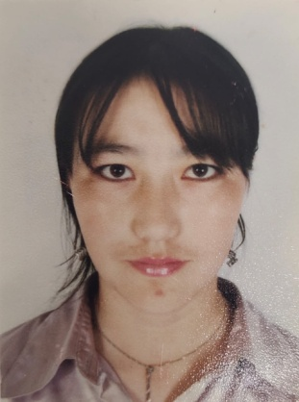 | 20ч  07.30- 16.00 | Пр.№2 от 24.01.2011г. | Педагог-модератор,  Пр № 17/1  От 15.05.2019 г
47 | Жаркынбаева Меруерт Бактияровна | КГУ «Общеобразовательная школа им. В.П. Кузьмина села Дамса отдела образования по Шортандинскому району управления образования Акмолинской области», уборщик помещения | 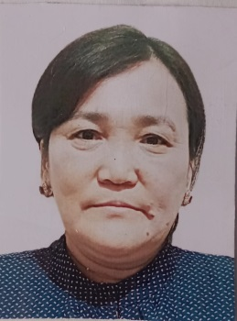 | 1,5 ст уборщик помещения | Пр.№27 от 31.12.2021г.
48 | Сатликова Светлана Викторовна | КГУ «Общеобразовательная школа им. В.П. Кузьмина села Дамса отдела образования по Шортандинскому району управления образования Акмолинской области», уборщик помещения | 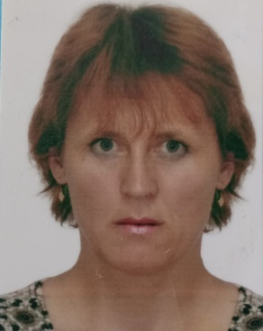 | 1,5ст уборщик помещения | Пр.№34 от 01.12.2012г.
49 | Двоеглазов Валерий Юрьевич | КГУ «Общеобразовательная школа им. В.П. Кузьмина села Дамса отдела образования по Шортандинскому району управления образования Акмолинской области», сторож |  | 1ст сторожа  0,5ст рабочий | Пр.№14 от 01.06.2016г.
50 | Климова Анна Владимировна | КГУ «Общеобразовательная школа им. В.П. Кузьмина села Дамса отдела образования по Шортандинскому району управления образования Акмолинской области», уборщик помещения | 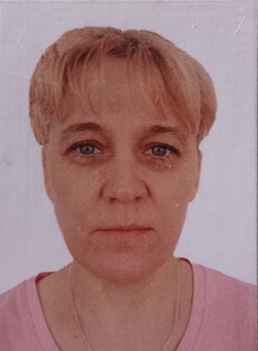 | 1,5 уборщик помещения | Пр.№19 от 02.09.2013г.
51 | Касымова Айнакул Жумабековна | КГУ «Общеобразовательная школа им. В.П. Кузьмина села Дамса отдела образования по Шортандинскому району управления образования Акмолинской области», делопроизводитель | 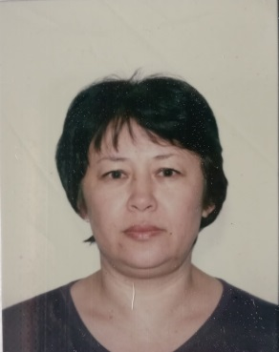 | 1ст делопроизводителя  0,5 ст. лаборант | Пр.№35 от 11.09.2008г.
52 | Бартенбах Галина Валентиновна | КГУ «Общеобразовательная школа им. В.П. Кузьмина села Дамса отдела образования по Шортандинскому району управления образования Акмолинской области», уборщик помещения | 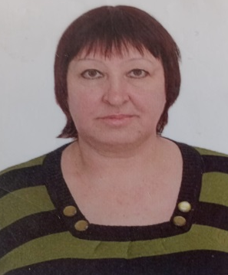 | 1,25 уборщик помещения | Пр.№4 от 11.01.2017г.
53 | Вяткина Наталья Ивановна | КГУ «Общеобразовательная школа им. В.П. Кузьмина села Дамса отдела образования по Шортандинскому району управления образования Акмолинской области», уборщик помещения | 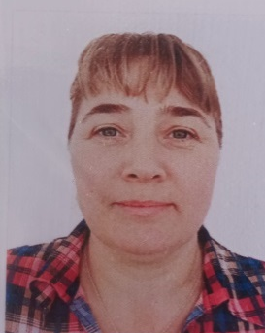 | 1,5 уборщик помещения | Пр.№24 от 01.09.2018г.
54 | Смаилова Рязья Абулкаировна | КГУ «Общеобразовательная школа им. В.П. Кузьмина села Дамса отдела образования по Шортандинскому району управления образования Акмолинской области», уборщик помещения | 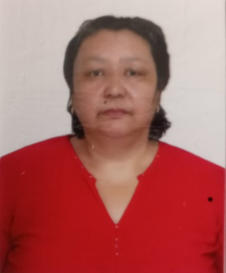 | 1,5 уборщик помещения | Пр.№11 от 01.04.2015г.
55 | Клец Галина Дмитриевна | КГУ «Общеобразовательная школа им. В.П. Кузьмина села Дамса отдела образования по Шортандинскому району управления образования Акмолинской области», уборщик помещения | 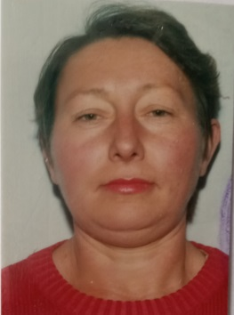 | 1,5 уборщик помещения | Пр.№17 от 02.09.1996г.
56 | Кидралина Шамиля Каппаровна | КГУ «Общеобразовательная школа им. В.П. Кузьмина села Дамса отдела образования по Шортандинскому району управления образования Акмолинской области», уборщик помещения | 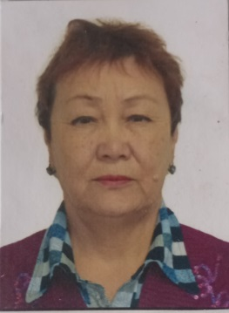 | 1,5ст уборщик помещения | Пр.№30 от 01.12.2011г.
57 | Кусаинов Бауржан Рамазанович | КГУ «Общеобразовательная школа им. В.П. Кузьмина села Дамса отдела образования по Шортандинскому району управления образования Акмолинской области», сторож | 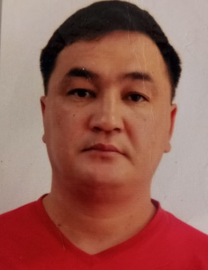 | 1ст сторож  0,5ст рабочий | Пр.№6 от 01.06.2022г.
58 | Клименко Наталья Александровна | КГУ «Общеобразовательная школа им. В.П. Кузьмина села Дамса отдела образования по Шортандинскому району управления образования Акмолинской области», уборщик помещения | 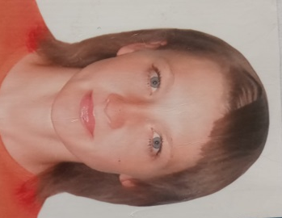 | 1,5 уборщик помещения | Пр.№20 от 01.09.2010г.
59 | Заводхан Монхчулун | КГУ «Общеобразовательная школа им. В.П. Кузьмина села Дамса отдела образования по Шортандинскому району управления образования Акмолинской области», сторож, электрик |  | 1ст сторож  0,5ст электрик | Пр.№01 от 04.01.2012г.

